新 书 推 荐

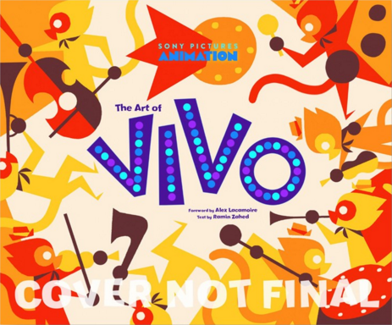
中文书名：《蜜熊的夏天艺术设定集》
英文书名：THE ART OF VIVO
作 者：Ramin Zahed, Foreword by Alex Lacimoire
出 版 社：Abrams
代理公司：ANA/Emily Xu
页 数：224页
出版时间：2021年9月
代理地区：中国大陆、台湾
审读资料：电子稿
类 型：插画图书/艺术设定/电影

另有《蜜熊的夏天》2022年挂历

内容简介：

本书将带领读者们探秘《蜜熊的夏天》幕后制作，该片为索尼出品的首部音乐剧动画电影，即将于2021年夏天由Netflix发行并全球上映。书中的内容包括独家概念美术、角色设计、故事板创作，以及来自获奖电影制作团队的注释与评论。

《蜜熊的夏天》是一部充满活力与激情的音乐剧冒险动画电影，里面有着林-曼努尔·米兰达的全新原创歌曲。林-曼努尔·米兰达是百老汇知名音乐剧《汉密尔顿》的剧作者，他能将不同音乐风格完美融合的天赋赋予了这部电影一个完全独特且十分现代的声音。这个关于音乐和友谊的精彩故事将带领观众去往一次史诗般的冒险，去见识一个大家从未在动画中见到过的华丽而充满活力的地方。

本书卖点：

- 天才创作团队：本电影中的原创歌曲出自林-曼努尔·米兰达，他是托尼奖、格莱美奖、艾美奖获得者，是开创性百老汇音乐剧《汉密尔顿》的剧作者，也是迪士尼动画电影《海洋奇缘》配乐创作者。这部电影的编曲家，亚历克斯·拉卡莫雷（也是音乐剧电影《马戏之王》的编曲者），曾多次获得托尼奖和格莱美奖，他为这本书撰写了前言。

- 概念艺术集：《蜜熊的夏天》电影由奥斯卡奖提名导演柯克·德米科（《疯狂原始人》导演）执导；联合导演是布兰登·杰弗兹（《蓝精灵》导演）；剧本由普利策奖得主奎拉·阿莱格里亚·胡迪思（音乐剧《身在高地》编剧）创作；奥斯卡奖提名制片人劳伦斯·马克（《追梦女郎》《朱莉与朱莉娅》制片人）担任执行制片人，丽萨·斯图尔特（《几近成名》制作人）与奥斯卡奖获得者里奇·摩尔（《疯狂动物城》联合导演）以及联合制片人米歇尔·王联合出品。

- 主流媒体宣发：动画音乐剧《蜜熊的夏天》计划于2021年夏季由Netflix发行上映。

作者简介：

拉敏·扎西德（Ramin Zahed）是洛杉矶的一位作家，也是《动画杂志》的主编。他最近出版的书有《蜘蛛侠：平行宇宙：电影美术》《内裤超人艺术设定集》和《梦工厂动画艺术》。

亚历克斯·拉卡莫雷（Alex Lacamoire）是多次获得托尼奖、格莱美奖的音乐家，他曾参与过音乐剧《身在高地》《汉密尔顿》《亲爱的埃文·汉森》等音乐剧以及《马戏之王》等电影的音乐制作。拉卡莫雷是2018年肯尼迪中心荣誉得主。

谢谢您的阅读！
请将回馈信息发送至：徐书凝（Emily Xu)
安德鲁﹒纳伯格联合国际有限公司北京代表处
北京市海淀区中关村大街甲59号中国人民大学文化大厦1705室, 邮编：100872
电话：010-82504206
传真：010-82504200
Email：Emily@nurnberg.com.cn
网址：www.nurnberg.com.cn
微博：http://weibo.com/nurnberg
豆瓣小站：http://site.douban.com/110577/
微信订阅号：ANABJ2002

